數學新世界教師種子生根計畫

共備種子講師暑期培訓營

單元:圓形 (共備編撰講師莊佶達)

1. 反思提問:
   1. 為何要探討圓這一個形狀，除了日常生活中常見外，學習圓還有甚麼樣重要的意義呢?
   2. 身為數學老師，你有辦法徒手畫圓嗎?我們可以用甚麼方法不用圓規讓孩子畫出圓來?這些方法背後用了哪些圓的特性呢?
   3. 我們在看圓這一個形狀時，我們真正可以看出甚麼呢?如何去判別它的大小呢?要如何及為何找出他的圓心呢?
   4. 在同一個圓當中，當圓周角(圓心角)角度改變的時候，什麼也會跟著改變呢?
2. 核心概念:
   1. 圓周角：使用弧度來表現角度，因為弧度是角度轉出來的！角度和弧度是連動關係！
   2. 從單弧看圓心角、圓周角、與弦切角。再用直觀的方式觀察圓內角與圓外角與兩弧間的關係。
   3. 切線：透過不斷的放大，在切點的附近，分不清楚誰是切線誰是曲線！
   4. 從徒手畫圖感受位置關係後再使用尺規作圖！
3. 核心概念發展脈絡:

教學脈絡與想法：從感受、實驗、需求到做出來、可以用。

**1. 感受圓(一樣寬：直徑)與不圓(滾、動、搓、摺、剪)。**

(1) 怎麼從圓變成不圓。

(2) 怎麼從不圓變成圓。

**2. 旋轉與圓的關係--覺察到圓心與半徑的重要性：方便說清楚位置關係。**

**3. 拿圓和其它幾何物件實驗位置關係(手繪)。**

(1) 覺察角度與弧長關係：圓心角、圓內角、圓周角、圓外角。

(2) 覺察有趣的關係：外心、內心、旁心、切線、割線。

**4. 尺規作圖：決定點的位置，畫出精確的圖形。**

**5. 圓的分與合**

1. 觀摩、討論&修改

1.參考影片

[數學新世界--CA談數學--20171108 臺東縣瑞源國中 圓形 part2](https://www.youtube.com/edit?o=U&video_id=6gS7ZuqqCgs)

[數學新世界--CA談數學--20161103 馬公國中 九年級 圓](https://www.youtube.com/edit?o=U&video_id=xAKEyIYRfEI)

[數學新世界--CA談數學--20141023 暖暖國中 圓的性質 part1](https://www.youtube.com/edit?o=U&video_id=7oDIEeSDoTY)

[數學新世界--CA談數學--20141023 暖暖國中 圓的性質 part2](https://www.youtube.com/edit?o=U&video_id=2-wBzzHKauc)

2.針對單元核心概念、概念發展的教學脈絡進行細部分析或調整。

3.找出屬於自己最自在的概念發展的教學脈絡。

五、生根計畫中圓的學習單概念

|  |  |  |
| --- | --- | --- |
| 20170904 CA在臺東縣卑南國中https://youtu.be/C_ih4U674cI |  | 陳梅仙20171010 |

1. 櫻桃小丸子全班團體照，哪一個人的臉最圓呢？哪一個人的臉最大？

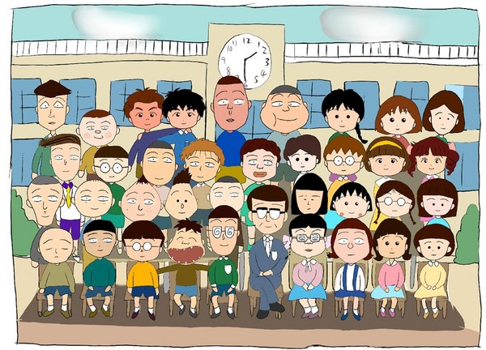

直徑感覺圓的大小

怎麼檢查圓不圓？

怎麼把不圓變成圓？

怎麼把圓變成不圓？

不管從哪裡量都一樣寬

直徑的感覺

2. 腳踏車的輪子為什麼要設計成圓形的呢？正方形的不行嗎？

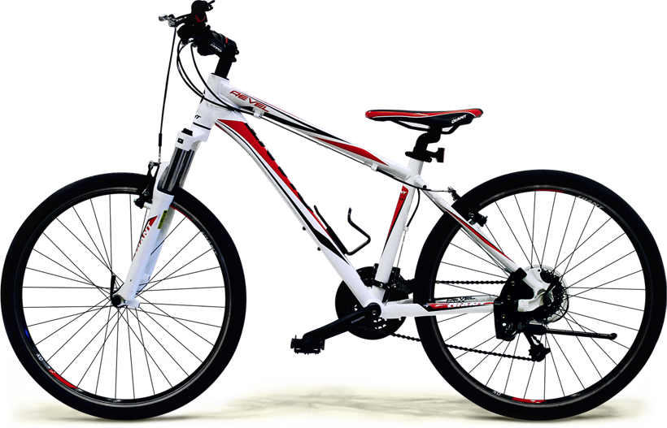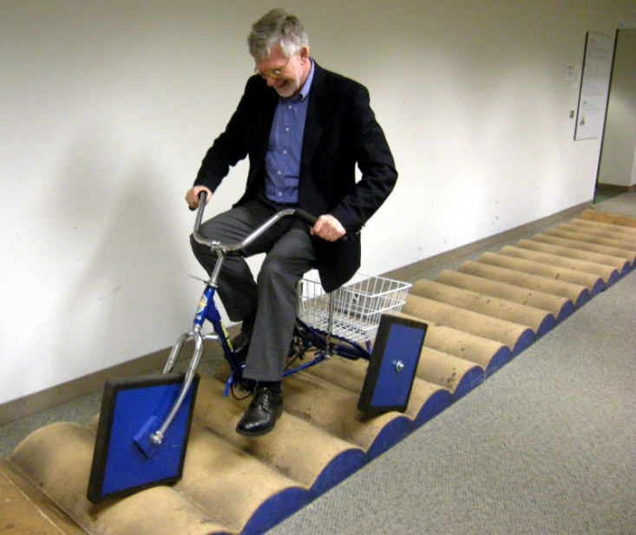

圓：不管從哪裡量都一樣寬

3. 請不用任何工具，想盡辦法**畫出**一個最圓的圓。

比較：誰畫得最圓(不管從哪裡看都一樣寬)？誰畫的圓最大(直徑)？

4. 拿出一張紙，想盡辦法透過**摺紙剪出**一個最圓的圓。發揮你的創意，寫出你的策略。

看到直徑變半徑，半徑畫圓(轉)最方便

5. 如果6吋蛋糕賣450元，12吋蛋糕應該賣多少元才划算呢？請勾選 □450×2 □450×4。

|  |  |
| --- | --- |
| 6. 下面有一個**點**A，請拿個**圓**來畫畫看，圓和A點可以有哪些**不同的擺放關係**？發揮你的創意**畫出來**！  A | 7. 下面有一個**圓**，請拿**線段**來畫畫看，**畫出**線段和圓**不同的擺放關係**。 |
| 8. 下面有一個**圓**，請拿**直線**(兩端可以無限延伸)來畫畫看，**畫出**直線和圓**不同的擺放關係**。 | 9. 下面有**2條平行直線**，請拿**圓**來畫畫看，**畫出**直線和圓**不同的擺放關係**。 |
| 10. 下面有**2條相交線**，請拿**圓**來畫畫看，**畫出**直線和圓**不同的擺放**方式。 | 11. **角的擺動**part1！在透明片上畫**兩條相交的直線**，**定住圓和交點(圓內)**，擺動角度！ |
| 12. **角的擺動**part2！在透明片上畫**兩條相交的直線**，**定住圓和交點(圓心)**，擺動角度！ | 13. **角的擺動**part3！在透明片上畫**兩條相交的直線**，**定住圓和交點(圓周)**，擺動角度！ |

|  |  |
| --- | --- |
| 14. **角的擺動**part4！在透明片上畫**兩條相交的直線**，**定住圓和交點(圓外)**，擺動角度！ | 15. **三條直線**！請拿**圓**來畫畫看，**畫出**三條直線和圓**不同的擺放關係**。 |
| 16. **兩個圓**！下面有一個**圓**，請拿**圓**來畫畫看，**畫出**兩個圓**不同的擺放關係**。 | 17. **兩個圓和一條直線**！下面有**一條直線**，請拿**兩個圓**來畫畫看，**畫出**兩個圓和一條直線**不同的擺放關係**。 |

※在看完這19道題目之後，與課本參考書有甚麼樣的不同呢?讓我為您慢慢分享它不一樣的地方。

共備單中所欠缺或可以補充的地方。